1 （1）命令 syms x a

f=(x-a)/(x+a);

jxl=limit(f,x,inf,'left')

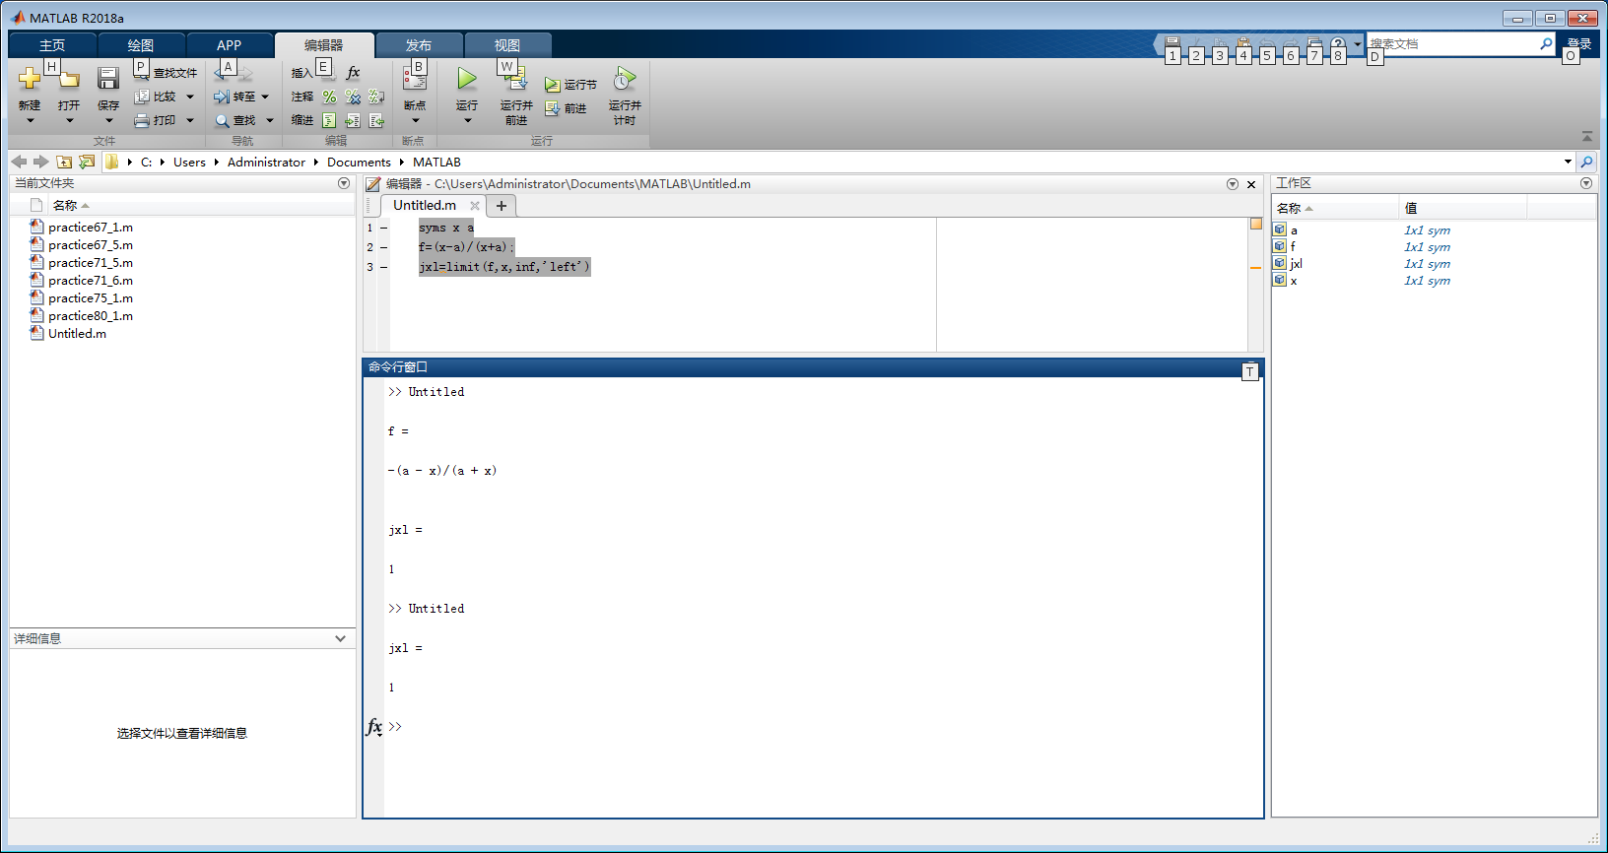

（2）

syms x

f=(tan(x))^1/x;

jxl=limit(f,x,0,'right')

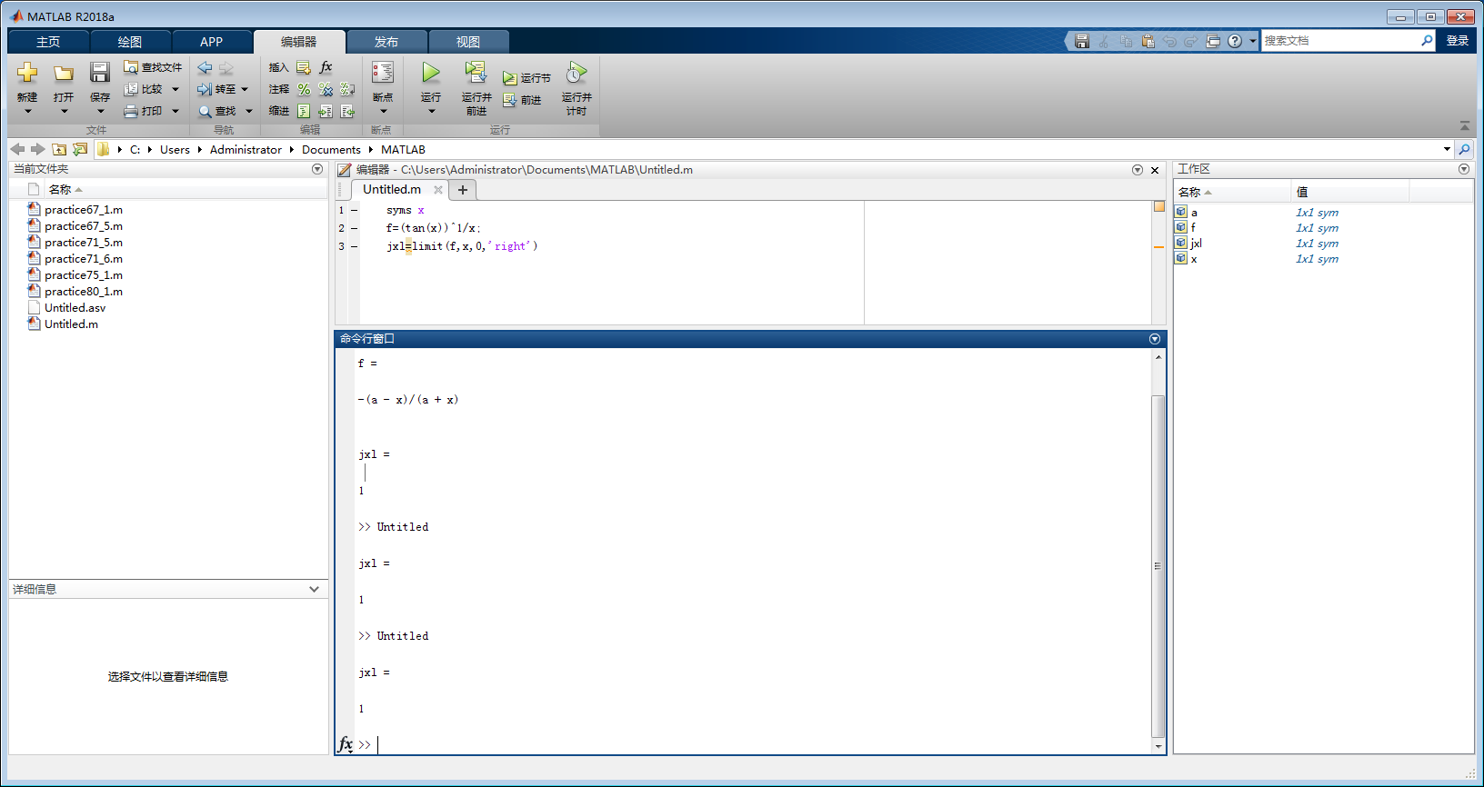

3 syms x

f=x^3-2\*x+1;

x=solve(f)

or

syms x

eqn=x^3-2\*x+1==0;

solx=solve(eqn,x)

5

syms x

f=exp(2\*sin(x))\*cos(x)-exp(2\*cos(x))\*sin(x);

diff(f)

7

syms x

f=1/x\*sqrt(log(x)\*(1-x));

F=int(f,exp(1/2),exp(3/4))

9

syms x y

eqns=[2\*x+y==8,x-3\*y==1];

vars=[x,y];

[x,y]=solve(eqns,vars)

10

syms k

s1=symsum(k^(-2),1,20)

11

syms x

f=cos(2\*x);

taylor(f,x,pi/6,'order',10)

13

syms x

f=x\*sin(x)+cos(x)

f8=diff(f,x,8);

subs(f8,x,0)

15

syms x

f=sqrt(1-2\*x+x^3)-(1-3\*x+x^2)^(1/3);

taylor(f,x,'order',5)

17

syms x k

symsum(x^k,k,1,inf)

19

syms x y z

eqns=[x^2+6\*x+1==0,x+3\*z==6,y\*z==1];

vars=[x,y,z];

[x,y,z]=solve(eqns,vars)

21

syms x

f=(x^5-1)/(x+1)+sin(x)\*cos(x);

simplify(f)

22

syms x

f=1+x+x^2/factorial(2)+x^3/factorial(3);

subs(f,x,2019)

23

syms x y a

f=exp(x)\*sin(y)-x\*(1+a)/x^3;

subs(subs(subs(f,a,3),y,x),x,20)

24

syms x k a

f=(sqrt(1+tan(x))-sqrt(1+sin(x)))/x\*log(k+x)-x^a;

f1=subs(f,[k,a],[1,2]);

limit(f1,x,0)